Parrocchia della

CATTEDRALE di PESCIA

30 ottobre 2022

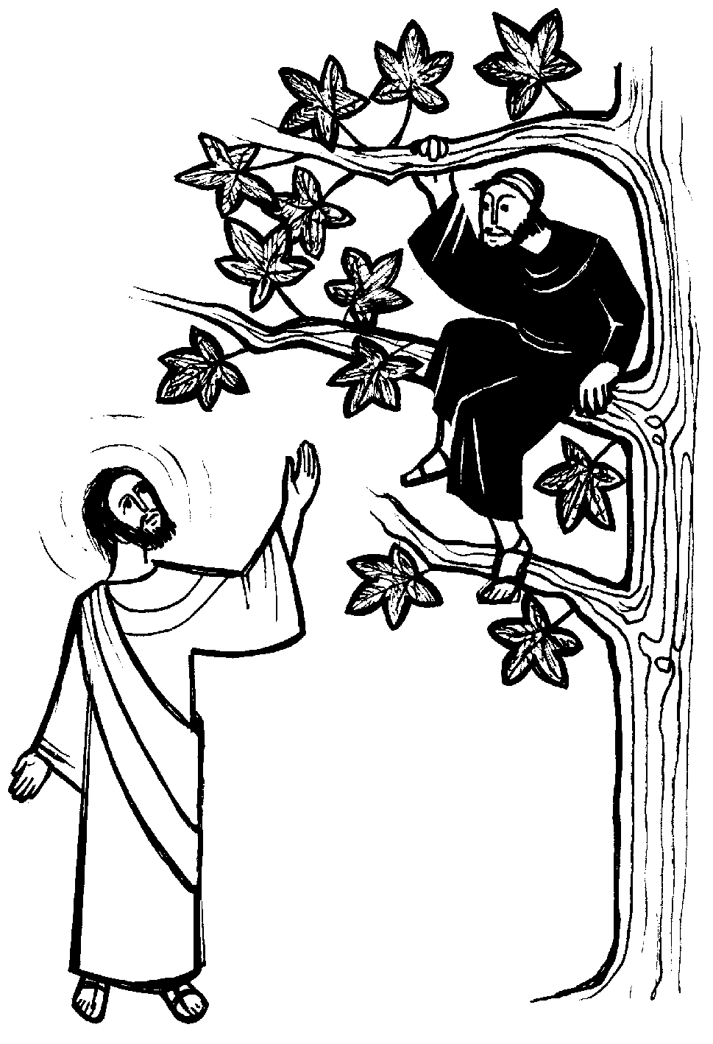
XXXI DOMENICA
DEL TEMPO ORDINARIO

RITI DI INTRODUZIONE
TU QUANDO VERRAI
1 Tu quando verrai, Signore Gesù, quel giorno sarai un sole per noi. Un libero canto da noi nascerà e come una danza il cielo sarà.
2 Tu quando verrai, Signore Gesù, insieme vorrai far festa con noi. E senza tramonto la festa sarà, perché finalmente saremo con te.
3 Tu quando verrai, Signore Gesù, per sempre dirai: «Gioite con me!». Noi ora sappiamo che il Regno verrà: nel breve passaggio viviamo di te.

Nel nome del Padre e del Figlio e dello Spirito Santo. Amen.
Il Dio della speranza, che ci riempie di ogni gioia e pace nella fede per la potenza dello Spirito Santo, sia con tutti voi.
E con il tuo spirito.

ATTO PENITENZIALE
Gesù chiede il distacco dalle cose del mondo prima di poterlo seguire da veri discepoli. Chiediamo perdono se nel nostro cuore sono ancora molti i fili che in qualche modo ci legano a ciò che non è Dio. Domandiamo allo Spirito l’aiuto per reciderli e per affidarci alla misericordia del Signore.
Breve pausa di riflessione personale
Signore, che non sei venuto per i giusti ma per i peccatori, Kyrie, eleison.
Kyrie, eleison.
Cristo, che ci inviti alla mensa della tua Parola e del tuo Pane di vita, Christe, eleison. Christe, eleison.
Signore, che ti rallegri per ogni uomo che accoglie la salvezza, Kyrie, eleison.
Kyrie, eleison.
Dio Onnipotente abbia misericordia di noi, perdoni i nostri peccati e ci conduca alla vita eterna. Amen.

Gloria a Dio nell'alto dei cieli e pace in terra agli uomini, amati dal Signore. Noi ti lodiamo, ti benediciamo, ti adoriamo, ti glorifichiamo, ti rendiamo grazie per la tua gloria immensa, Signore Dio, Re del Cielo, Dio Padre Onnipotente. Signore, Figlio unigenito, Gesù Cristo, Signore Dio, Agnello di Dio, Figlio del Padre, tu che togli i peccati del mondo, abbi pietà di noi; tu che togli i peccati del mondo, accogli la nostra supplica; tu che siedi alla destra del Padre, abbi pietà di noi. Perché tu solo il Santo, tu solo il Signore, tu solo l'Altissimo, Gesù Cristo, con lo Spirito Santo: nella gloria di Dio Padre. Amen.

COLLETTA
O Dio, amante della vita, che nel tuo Figlio sei venuto a cercare e a salvare chi era perduto, donaci di accoglierti con gioia nella nostra casa e aiutaci a condividere con i fratelli i beni della terra. Per il nostro Signore Gesù Cristo, tuo Figlio, che è Dio, e vive e regna con te, nell’unità dello Spirito Santo, per tutti i secoli dei secoli.
Amen.

LITURGIA DELLA PAROLA
Prima Lettura
Dal libro della Sapienza
Signore, tutto il mondo davanti a te è come polvere sulla bilancia, come una stilla di rugiada mattutina caduta sulla terra. Hai compassione di tutti, perché tutto puoi, chiudi gli occhi sui peccati degli uomini, aspettando il loro pentimento. Tu infatti ami tutte le cose che esistono e non provi disgusto per nessuna delle cose che hai creato; se avessi odiato qualcosa, non l’avresti neppure formata. Come potrebbe sussistere una cosa, se tu non l’avessi voluta? Potrebbe conservarsi ciò che da te non fu chiamato all’esistenza? Tu sei indulgente con tutte le cose, perché sono tue, Signore, amante della vita. Poiché il tuo spirito incorruttibile è in tutte le cose.
Per questo tu correggi a poco a poco quelli che sbagliano e li ammonisci ricordando loro in che cosa hanno peccato, perché, messa da parte ogni malizia, credano in te, Signore.
Parola di Dio. Rendiamo grazie a Dio.

Salmo Responsoriale
R. Benedirò il tuo nome
per sempre, Signore.
O Dio, mio re, voglio esaltarti e benedire il tuo nome in eterno e per sempre. Ti voglio benedire ogni giorno, lodare il tuo nome in eterno e per sempre. R/.
Misericordioso e pietoso è il Signore, lento all’ira e grande nell’amore. Buono è il Signore verso tutti, la sua tenerezza si espande su tutte le creature. R/.
Ti lodino, Signore, tutte le tue opere e ti benedicano i tuoi fedeli. Dicano la gloria del tuo regno e parlino della tua potenza. R/.
Fedele è il Signore in tutte le sue parole e buono in tutte le sue opere. Il Signore sostiene quelli che vacillano e rialza chiunque è caduto. R/.

Seconda Lettura
Dalla seconda lettera di san Paolo apostolo ai Tessalonicesi
Fratelli, preghiamo continuamente per voi, perché il nostro Dio vi renda degni della sua chiamata e, con la sua potenza, porti a compimento ogni proposito di bene e l’opera della vostra fede, perché sia glorificato il nome del Signore nostro Gesù in voi, e voi in lui, secondo la grazia del nostro Dio e del Signore Gesù Cristo.
Riguardo alla venuta del Signore nostro Gesù Cristo e al nostro radunarci con lui, vi preghiamo, fratelli, di non lasciarvi troppo presto confondere la mente e allarmare né da ispirazioni né da discorsi, né da qualche lettera fatta passare come nostra, quasi che il giorno del Signore sia già presente.
Parola di Dio. Rendiamo grazie a Dio.

Canto al Vangelo
Dio ha tanto amato il mondo da dare il Figlio unigenito; chiunque crede in lui ha la vita eterna.
Vangelo
Dal vangelo secondo Luca
In quel tempo, Gesù entrò nella città di Gèrico e la stava attraversando, quand’ecco un uomo, di nome Zacchèo, capo dei pubblicani e ricco, cercava di vedere chi era Gesù, ma non gli riusciva a causa della folla, perché era piccolo di statura. Allora corse avanti e, per riuscire a vederlo, salì su un sicomòro, perché doveva passare di là. Quando giunse sul luogo, Gesù alzò lo sguardo e gli disse: «Zacchèo, scendi subito, perché oggi devo fermarmi a casa tua». Scese in fretta e lo accolse pieno di gioia. Vedendo ciò, tutti mormoravano: «È entrato in casa di un peccatore!». Ma Zacchèo, alzatosi, disse al Signore: «Ecco, Signore, io do la metà di ciò che possiedo ai poveri e, se ho rubato a qualcuno, restituisco quattro volte tanto». Gesù gli rispose: «Oggi per questa casa è venuta la salvezza, perché anch’egli è figlio di Abramo. Il Figlio dell’uomo infatti è venuto a cercare e a salvare ciò che era perduto».
Parola del Signore. Lode a te, o Cristo.

Credo in un solo Dio, Padre onnipotente, creatore del cielo e della terra, di tutte le cose visibili e invisibili. Credo in un solo Signore, Gesù Cristo, unigenito Figlio di Dio, nato dal Padre prima di tutti i secoli: Dio da Dio, Luce da Luce, Dio vero da Dio vero, generato, non creato, della stessa sostanza del Padre; per mezzo di lui tutte le cose sono state create. Per noi uomini e per la nostra salvezza discese dal cielo, e per opera dello Spirito santo si è incarnato nel seno della vergine Maria e si è fatto uomo. Fu crocifisso per noi sotto Ponzio Pilato, morì e fu sepolto. Il terzo giorno è risuscitato, secondo le Scritture, è salito al cielo, siede alla destra del Padre. E di nuovo verrà, nella gloria, per giudicare i vivi e i morti, e il suo regno non avrà fine. Credo nello Spirito Santo, che è Signore e dà la vita, e procede dal Padre e dal Figlio. Con il Padre e il Figlio è adorato e glorificato, e ha parlato per mezzo dei profeti. Credo la Chiesa, una santa cattolica e apostolica. Professo un solo battesimo per il perdono dei peccati. Aspetto la risurrezione dei morti e la vita del mondo che verrà. Amen.

PREGHIERA DEI FEDELI
Fratelli e sorelle, Gesù si è fatto nostra guida e nostro pastore; preghiamo perché sappiamo seguirlo sulla via che ci ha tracciato e perché, al termine della nostra esistenza, possiamo sperimentare la gioia di vivere con Lui in eterno.
Preghiamo insieme dicendo:
Signore, aumenta la nostra fede.
Per il Papa, il nostro Vescovo e tutti i sacerdoti, perché siano perseveranti nel loro ministero, diano esempio di vita evangelica, preghiamo.
Per tutti gli uomini di buona volontà, perché suscitino nel cuore del prossimo la sete di Cristo, che è il vero Bene e vuole la salvezza di tutti, preghiamo.
Per noi, perché, come Zaccheo, sappiamo incontrare Gesù e aprire il cuore e le mani ai fratelli in necessità, preghiamo.
Accogli, o Padre, le nostre suppliche e fa' che, per l'intercessione di Maria e di tutti i Santi, possiamo avere una fede più forte, una speranza più viva e, soprattutto, il coraggio di vivere in fraternità. Per Cristo nostro Signore. Amen.

LITURGIA EUCARISTICA
A nome della Comunità, due persone si rendano disponibili per portare all’altare il pane e il vino, mentre altre due raccolgano le offerte in denaro.
ACCOGLI I NOSTRI DONI
Accogli, Signore, i nostri doni in questo misterioso incontro tra la nostra povertà e la tua grandezza. Noi ti offriamo le cose che tu stesso ci hai dato e tu in cambio donaci, donaci te stesso. Accogli...

Pregate, fratelli e sorelle, perché portando all’altare la gioia e la fatica di ogni giorno, ci disponiamo a offrire il sacrificio gradito a Dio Padre onnipotente.
Il Signore riceva dalle tue mani questo sacrificio a lode e gloria del suo nome, per il bene nostro e di tutta la sua santa Chiesa.

SULLE OFFERTE (in piedi)
Questo sacrificio, o Signore, sia per te offerta pura, e per noi dono santo della tua misericordia. Per Cristo nostro Signore.
Amen.

PREGHIERA EUCARISTICA
Il Signore sia con voi.
E con il tuo spirito.
In alto i nostri cuori.
Sono rivolti al Signore.
Rendiamo grazie al Signore nostro Dio.
È cosa buona e giusta.
⁶ È veramente cosa buona e giusta, nostro dovere e fonte di salvezza, rendere grazie sempre e in ogni luogo a te, Signore, Padre santo, Dio onnipotente ed eterno. Da te riceviamo esistenza, energia e vita: ogni giorno del nostro pellegrinaggio sulla terra è un dono sempre nuovo del tuo amore per noi e un pegno della vita immortale, poiché possediamo fin da ora le primizie dello Spirito, nel quale hai risuscitato Gesù Cristo dai morti, e viviamo nell’attesa che si compia la beata speranza nella Pasqua eterna del tuo regno. Per questo mistero di salvezza, con tutti gli angeli del cielo, innalziamo a te la nostra lode, acclamando con festosa esultanza:
Santo, Santo, Santo il Signore

RITI DI COMUNIONE

PANE DI VITA NUOVA
1. Pane di vita nuova, vero cibo dato agli uomini, nutrimento che sostiene il mondo, dono splendido di grazia.
Rit. Pane della vita, sangue di salvezza, vero corpo, vera bevanda, cibo di grazia per il mondo.
2. Tu sei sublime frutto di quell’albero di vita che Adamo non poté toccare: ora è in Cristo a noi donato.
3. Sei l’Agnello immolato nel cui sangue è la salvezza, memoriale della vera Pasqua, della nuova Alleanza.
4. Manna che nel deserto nutri il popolo in cammino, sei sostegno e forza nella prova per la Chiesa in mezzo al mondo.
5. Vino che ci dà gioia, che riscalda il nostro cuore, sei per noi il prezioso frutto della vigna del Signore.

DOPO LA COMUNIONE
Rafforza in noi, o Signore, la tua opera di salvezza, perché i sacramenti che ci nutrono in questa vita ci preparino a ricevere i beni che promettono. Per Cristo nostro Signore. Amen.

RITI DI CONCLUSIONE
Il Signore sia con voi.
E con il tuo spirito.
Vi benedica Dio onnipotente Padre e Figlio e Spirito Santo. Amen.
… : andate in pace.
Rendiamo grazie a Dio.

